УДК 637.115

ЗАСОБИ КОМПЛЕКСНОЇ ДІАГНОСТИКИ
ДОЇЛЬНИХ СИСТЕМ
Дмитрів І.В., к.т.н., доцент
Національний університет “Львівська політехніка”
Dmytriv_Ihor@ukr.net

Забезпечення ефективного технологічного процесу машинного доїння неможливе без дотримання відповідності параметрів доїльної установки вимогам встановленим стандартами, зокрема ISO 5707:2007 [1]. В процесі експлуатації доїльного обладнання невідворотною є зміна технологічних параметрів. Наслідком цього є невідповідність робочих параметрів доїльних систем фізіологічним особливостям молоковіддачі корів. Це у свою чергу унеможливлює швидке й повне видоювання.
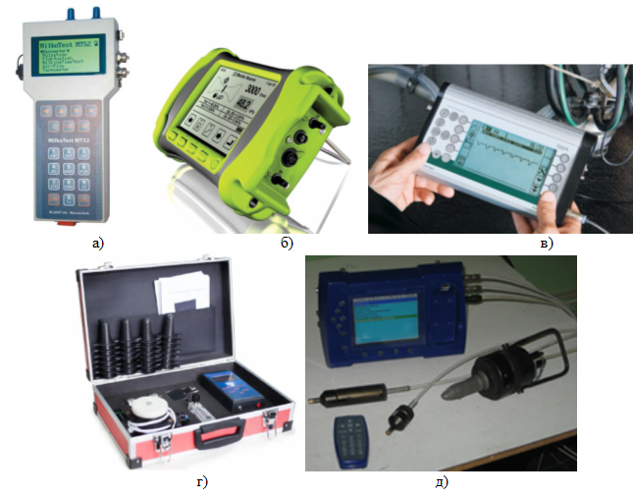
Рисунок 1 – Вимірювальні прилади для комплексної діагностики доїльних установок: а) MilkoTest MT 52; б) VPR100; в) PulsoTest Comfort; г) тестер доїльних установок, прилад контролю пульсацій; д) TEST – 1
Оцінка рівня готовності та відповідності доїльного обладнання фізіологічним особливостям процесу молоковіддачі забезпечується системою параметрів діагностики [2].
На сьогодні ринок засобів комплексної діагностики доїльних систем динамічно розвивається та представлений вже не лише виробниками систем доїння, зокрема (рис. 1): MilkoTest MT 52 (Bepro AG, Швейцарія); PulsoTest Comfort (GEA Farm Technologies, ФРН); VPR100 (DeLaval, Швеція); вимірювач параметрів доїльної установки TEST – 1 (Науково-дослідний інститут «ELIRI» S.A., Молдова); тестер доїльних установок, прилад контролю пульсацій (Інститут механізації тваринництва НААН України).

Таблиця 1 - Технічні характеристики вимірювальних приладів для комплексної діагностики доїльних установок [2-5]
Показники | MilkoTest MT 52 | PulsoTest Comfort* | VPR100* | TEST–1 | тестер  доїльних  установок
Виробник | Bepro AG | GEA Farm Tech. | DeLaval | «ELIRI» S.A. | ІМТ НААН
Вимірювання  вакуумметричного тиску, кПа | від 20  до 100 | від 20  до 60 | від 10  до 80 | від 0  до 90 | від 0  до 100
Частота  опитування, Гц | 400 | 100 | До 300 | - | до 1000  (MPX5100DP)
Похибка  вимірювань | ± 0,6 кПа | ± 0,6 кПа | ± 0,6 кПа | ± 1% | ± 2,5%  (MPX5100DP)
Вимірювання  частоти пульсації | оцінка за ISO | оцінка за ISO | від 40  до 200 ім/хв | оцінка за ISO | від 40 до 200 ім/хв
Похибка, імп/хв | - | - | ±1 | - | ±1
вимірюючи частоту обертання ротора  насоса, об/хв | від 500  до 5000 | від 10  до 9999 | від 10  до 10000 | (ROS-P)  від 1 до 250000 | -
Похибка вимірювань, об/хв | 5 | 10 | 5 | - | -
Вимірювання температури, ºС | від -50  до 150 | від -20  до +140 | - | + | -
Вимірювання  потоку повітря, л/хв | - | до 3000 | - | від 10  до 8000 | від 0  до 3000
* - наявність функції збереження отриманих вимірювань дозволяє створювати бази даних тестів
Аналіз (табл. 1) показує достатньо широкі можливості контролю основних діагностичних параметрів. Наявність мікроконтроллера в засобі діагностики за допомогою спеціалізованого програмного забезпечення уможливлює формування бази даних за результатами діагностики та подальший її аналіз з метою прогнозування зміни параметру залежно від умов експлуатації. Це дозволить оптимізувати технічне обслуговування доїльної установки та значно зменшити імовірність виникнення відмови.
Перспективним напрямком є створення діагностичного обладнання безпосередньо інтегрованого в доїльну установку. Та здатних забезпечити оцінку стану технічної системи в автоматичному режимі і самоналаштуванням меж діагностичних параметрів в залежності від конкретних умов експлуатації.

Список використаних джерел:
1. ISO 5707:2007. Milking machine installations – Construction and performance. Geneva, Switzerland: The International for Standardization Organization, 2007. 52 p.
2. Дмитрів І.В. Аналіз режимних характеристик доїльних апаратів при машинному доїнні корів. Механізація та електрифікація сільського господдарства. Міжвідомчий тематичний науковий збірник. Вип. 97. Глеваха, 2013. С. 576-581.
3. MilkoTest MT52. URL: http://www.bepro.ch/milkotest-mt52/milkotest-mt52/ (дата звернення: 01.10.2020).
4. DeLaval performance tester VPR100. URL: http://www.delaval.co.uk/-/Product-Information1/Milking/ Products/Tools/Plant-testing/VPR100/ (дата звернення: 01.10.2020).
5. PulsoTest Comfort. URL: https://www.yumpu.com/en/document/view/ 21491207/pulsotest-comfort-gea-farm-technologies (дата звернення: 01.10.2020).

